1.21
Будет ли отображение сжимающим? Найти коэффициент сжатия:
в)

Должен получиться ответ: 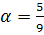

1.22
Найти коэффициент сжатия отображения :
г)

Ответ должен получиться: 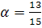

1.23
Применяя принцип сжимающих отображений, установить существование решений интегральных уравнений, найти коэффициент сжатия α, и погрешность
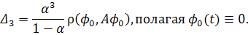

ш) 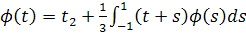

Ответ должен быть:
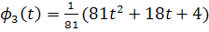
В C[-1,1] 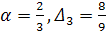
В 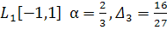
В 